Всероссийская акция «Дети России – 2019»
В период с 11 по 20 ноября 2019 года в МКОУ «Тиличикская СШ» запланировано проведение лекций, бесед, тематических занятий и других профилактических мероприятий, направленных на информирование несовершеннолетних и их родителей о вреде потребления наркотиков, алкоголя и табака, а также об ответственности, предусмотренной законодательством Российской Федерации за незаконный оборот наркотиков.
Цель операции — предупреждение распространения наркомании среди несовершеннолетних и молодежи, выявление факторов их вовлечения в преступную деятельность, связанную с незаконным оборотом наркотических средств, психоактивных веществ, а также повышение уровня осведомленности населения о последствиях потребления наркотиков и об ответственности за участие в их обороте.
В целях формирования антинаркотического мировоззрения, профилактики распространения наркомании и противодействия злоупотребления и сбыта наркотических средств, в период оперативно-профилактической операции «Дети России – 2019» педагогами-психологами были проведены следующие мероприятия:
- была размещена информация по проведению оперативно-профилактической операции «Дети России – 2019» на информационном стенде;
- в 3 и 4-х классах был проведен классный час на тему «О здоровом образе жизни», целью которого является формирование ценностного отношения учащихся к своему здоровью;
- в 5 и 6-х классах был проведен классный час на тему «ЗОЖ - основа успешной жизнедеятельности». Цель: расширить представление детей о здоровом образе жизни, способствовать формированию положительного отношения к здоровью как величайшей ценности;
- была проведена беседа в 7 классе на тему «Жизненные цели подростков».В ходе обсуждения ребята пришли к выводу о том, что вредные привычки поражают жизненно важные органы людей, сокращают срок их жизни;
- среди старшеклассников проведен конкурс рисунков «Сделай правильный выбор», в которых учащиеся выразили свое представление о здоровом образе жизни и свое отношение к вредным привычкам;
- для учащихся 5-11 классов представителями СК, прокуратуры, полиции проведена профилактическая беседа «Наркотики и их жертвы, или что нужно знать о наркотиках», целью которой являлось воспитание жесткого неприятия по отношениям к наркотикам, формирование здорового образа жизни. Учащиеся получили информацию об опасных последствиях потребления наркотических средств и психотропных веществ, а также степени ответственности граждан предусмотренные нормативными правовыми актами;
- спортивные соревнования по волейболу «МЫ – за здоровый образ жизни»
- подготовлена стендовая информация
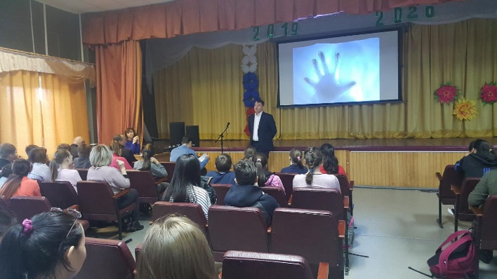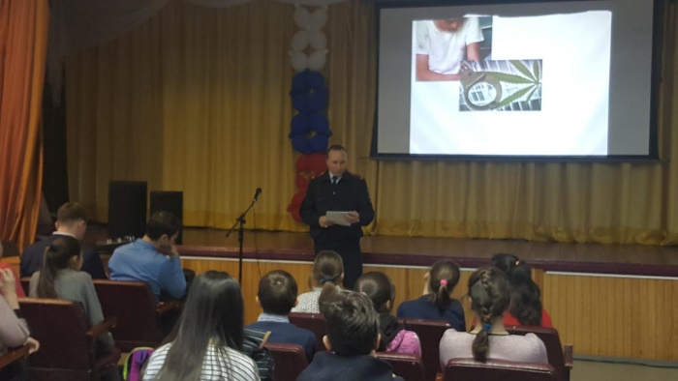
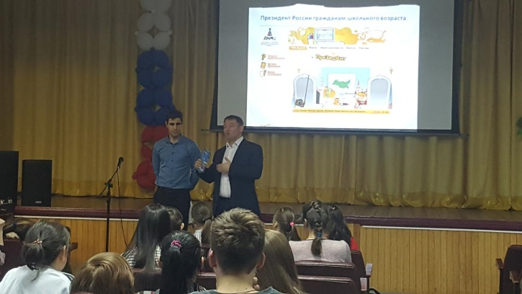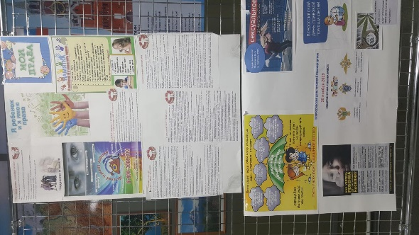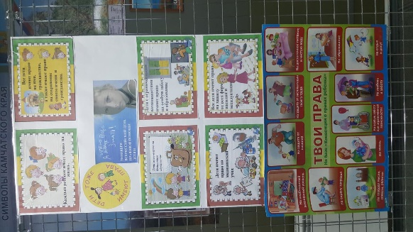
В процессе работы упор делался на позитивную профилактику, поощрялось развитие альтернативных привычек (занятие спортом, активный досуг без табака и алкоголя, обоснованный и здоровый режим труда и питания), которые могут стать барьером, препятствующим поведению, наносящему вред здоровью, и служить альтернативой употребления наркотических веществ.
Заместитель директора по ВР Слипец Л.В.

